Besuch aus Ecuador
Save the date
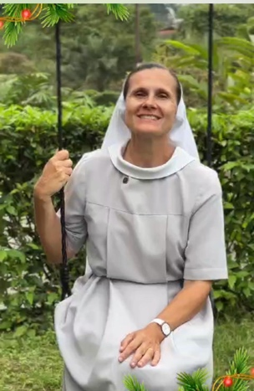
Am 12. April dürfen wir die Ordens Schwester Carmela, die Leiterin aus dem Kinderheim Valle Feliz, Ecuador begrüßen. Sie möchte sich bei den Unterstützern der jährlichen Sternsingeraktion für die Spende bedanken und aus dem Leben und ihrer Arbeit in Valle Feliz berichten.

Dazu laden wir ALLE Interessierte
am 12. April 2024
von 16:00 Uhr bis ca 18:00 Uhr
ins Pfarrheim Jetzendorf ganz herzlich ein.

